1) Ardışık üç sayının toplamı 47 dir.Bu sayılardan büyük olan küçük sayıdan 12 fazla,ortanca sayıda büyük sayıdan 7 eksiktir.Buna göre,ortanca sayı kaçtır?

A) 10 B) 15 C) 14 D) 27

2) y=x+2 doğrusunun x-ekseninin pozitif yönüyle yapmış olduğu açının tanjant değeri kaçtır?

A) 1 B) 2 C) -1 D) 3

3) Aşağıdaki noktalardan hangisi x-y+3>0 eşitsizliğini sağlar?

A) (1,4) B) (-3,5) C) (1,2) D) (0,7)

4) $\frac{x}{x−y}:\frac{\left(x^{2}+\text{xy}+y^{2}\right)}{x^{3}−y^{3}}$ ifadesinin en sade şekli aşağıdakilerden hangisidir?

A) x-y B) 1 C) x D) y

5) 0<x<90 olmak üzere Sinx=$\frac{1}{3}$ ise Cosx=?

A) 1 B) -1 C) $\sqrt{3}$ D) $\frac{2\sqrt{2}}{3}$

6) Benzer iki üçgenin benzerlik oranı 2 ve birinin alanı 4 ise diğerinin alanı kaç olabilir?

A) 1 B) 2 C) 4 D) 8

7) 12 işçinin günde 8 saat çalışarak 5 günde yaptığı işi 5 işçi günde 4 saat çalışarak kaç günde yapar?

A) 12 B) 16 C) 24 D) 30

8) Her gün bir önceki günden 3 sayfa fazla kitap okuyan kişi 63 sayfa kitabı kaç günde okur?(İlk gün 3 sayfa kitap okumuştur)

A) 9 B) 8 C) 7 D) 6

9) a ve b doğal sayı olmak üzere a²-b²=17 ise a=?

A) 9 B) 6 C) 12 D) 5

10) Bir sınıftaki herkes birbiriyle birer defa tokalaşmak şartıyla 325 tokalaşma meydana geliyor.Sınıf mevcudunu bulunuz.

A) 20 B) 22 C) 24 D) 26
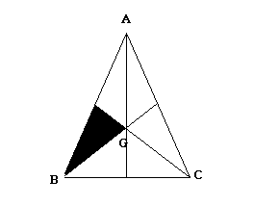
11)

Taralı alan 3cm² ise A(ABC)=?

A) 6 B) 12 C) 18 D) 20

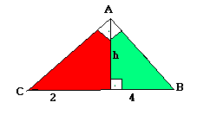
12) h=?

A) 8 B) 2 C) $\sqrt{2}$ D) $2\sqrt{2}$
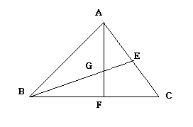

13)

$$\left|\text{AE}\right|=\left|\text{EC}\right|$$
$$\left|\text{AG}\right|=2\left|\text{EF}\right|$$
A(ABG)=24 cm² olduğuna göre A(GFCE)=?

A) 12 B) 18 C) 24 D) 6

CEVAPLAR :
1-B 2-A 3-C 4-C 5-D 6-A 7-C 8-D 9-A 10-D 11-C 12-D 13-C

